ДЕПАРТАМЕНТ КУЛЬТУРЫ МЭРИИ г.о. ТОЛЬЯТТИ
445020 Тольятти, ул. Белорусская, 33, т. (8482) 543-373, e-mail: lelya@tgl.ru

Пресс-релиз
Новости культуры

22-28 декабря 2014 года

Самое интересное:

22-28.12 – Новогодняя программа в учреждениях культуры и искусства,
25.12 в 15.00 в МБУК «Тольяттинский художественный музей» состоится награждение победителей выставки по итогам международного конкурса детского художественного творчества «Радужка-2014»,
27.12 в 15.00 в МАУ ДКИТ (Малый зал) состоится Торжественно-памятное мероприятие, посвященное 35-й годовщине ввода советских войск в Афганистан,
28.12 в 12.00 в Городской библиотеке им В.Н. Татищева состоится творческая встреча с представителями Тольяттинской писательской организации, посвященная итогам уходящего Года Культуры и планам на 2015 год.

ПРОГРАММА НА НОВОГОДНЮЮ НОЧЬ И РОЖДЕСТВО ПРИЛАГАЕТСЯ!

МАУ «ДРАМАТИЧЕСКИЙ ТЕАТР «КОЛЕСО» ИМЕНИ НАРОДНОГО АРТИСТА РОССИИ Г.Б. ДРОЗДОВА»
(ул.Ленинградская, 31, справки по тел. 28-15-92, 48-55-15,
официальный сайт http://www.teatr-koleso.ru, зав. литературной частью - Ольга Владимировна Зорина 28-20- 61, koleso.lit@gmail.com, пресс-служба театра - Синельникова Татьяна Владимировна +7-987-430-90-97 sinelta@yandex.ru)

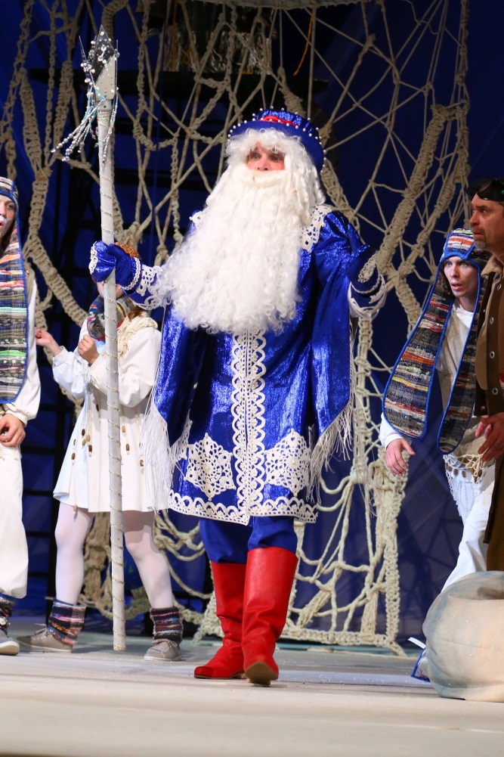
Новогоднее представление с дедом Морозом и Снегурочкой
И музыкальную сказку «СНЕГУРУШКА»
дарит маленьким зрителям в новогодние праздники
драматический театр «КОЛЕСО» им Глеба Дроздова

М.Бартенев. СНЕГУРУШКА.
Музыкальная сказка. 0+
Режиссёр-постановщик – Оксана РЫБАЛКА
Чудеса на новый лад! В русской народной сказке появляются новые герои, а знакомые – открываются с неожиданной стороны: Дед Мороз заморозил весь лес и больше не хочет быть дедом. Леший грустит о пропавшей Бабе Яге, а Водяной ищет невесту для Мороза. Но все закончится хорошо – ведь любовь, верность и доброта помогают совершать волшебство и в сказке, и в жизни. Веселая новогодняя история с музыкой и песнями будет интересна и детям, и взрослым.
Спектакль идёт 1 час 20 мин. без антракта.
Вопросы о билетах и коллективных заявках можно задать по телефонам: 48-55-15 (служба по организации зрителя) и 28-15-92 (касса театра).

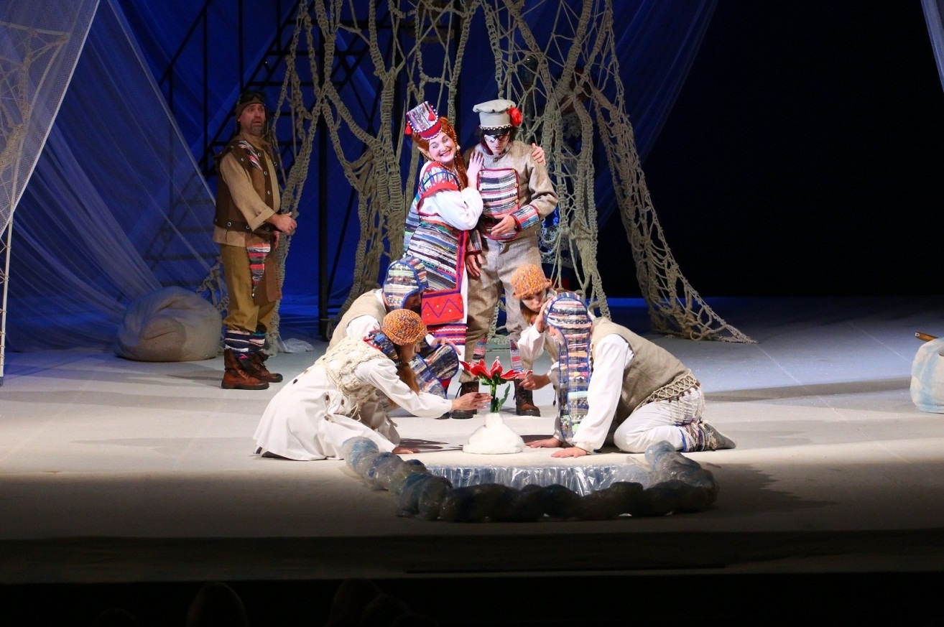

Афиша детских новогодних представлений на декабрь и январь:

ДЕКАБРЬ  22 понедельник  23 вторник  24 среда  25 четверг  26 пятница  27 суббота  28 воскресенье  29 понедельник  ЯНВАРЬ  2 пятница  3 суббота  4 воскресенье  6 вторник  7 среда  10 суббота | 10-30/13-00  10-30/13-00  10-30/13-00  10-30/13-00  10-30/13-00  10-30/13-00  10-30/13-00  10-30/13-00  12-00  11-00/13-30  11-00/13-30  11-00/13-30  12-00  12-00 | ДЛЯ ВАС, ДЕТИ!  Новогоднее представление  с дедом Морозом и Снегурочкой  ПРЕМЬЕРА! «СНЕГУРУШКА»  музыкальная сказка | М.Бартенев

Для взрослых:
25 декабря четверг 17-00 | А.Гельман «СКАМЕЙКА» 16+  Комедия в одном действии  Режиссёр-постановщик – Владимир ХРУЩЁВ  «Эта пьеса о том, как однажды в городском парке встретились мужчина и женщина, и что из этого вышло. Он сказал ей неправду, она сказала ему неправду. Неправду они приняли за правду. Это смешная и горькая история, как Он и Она прошли путь от взаимной лжи к взаимной искренности. Узнав друг о друге все как есть, все как было, всю горькую правду, они проникнутся взаимным сочувствием, станут близкими людьми, может быть, самыми близкими на этом свете…».  Продолжительность 1 час 40 мин.  Спектакль идёт без антракта.

МБУИ «МОЛОДЁЖНЫЙ ДРАМАТИЧЕСКИЙ ТЕАТР»
(ул. Чайкиной, 65, 24-51-47 приемная, главный администратор - Крысанова Светлана Анатольевна, 49-03-48,пресс-секретарь - Смирнов Вячеслав Анатольевич, 89277817661,
mdt-tlt2006@mail.ru , http://мдт-тлт.рф)

Новогодняя кампания
С 22 по 30 декабря | 10-00 | «Тайна пропавшего снега» К.Драгунская 3+ Премьера!  Волшебная сказка с чудесами и превращениями  и представление у елки с Дедом Морозом и Снегурочкой
 | 12-30
 | 15-00

К. Драгунская
Тайна пропавшего снега
новогодние безобразия с хорошим концом
Хулиганская новогодняя история о том, как в одном городе пропал снег и вообще вся погода пропала, осталась только «мокрая, кислая сикось-накось». В таких условиях Новый год наступить никак не может и, кажется, весь город останется опять без праздника, но эта ситуация не устраивает девочку Ай, которая любой ценой решила сделать снег... А получилось у нее, или нет - узнаете в спектакле.
Режиссер-постановщик - Алина Гударёва

МАУИ «ТЕАТР ЮНОГО ЗРИТЕЛЯ «ДИЛИЖАНС»
(проспект Степана Разина, 93, 34-53-72(касса),34-09-80 (адм.),34-20-50(приемная),
34-09-80 Мацкевич Н.Л., tlt-t-diligence@list.ru, http://teatrdiligence.ru/, «ВКонтакте»: vk.com/theater_diligence. Режим работы билетной кассы: со вторника по пятницу – с 11 до 19 часов; в субботу и воскресенье - с 10 до 18 часов; выходной – понедельник)

Д А Т А  день недели | Начало | Н А З В А Н И Е  и аннотация |  | Возраст | Цена билета
21 декабря (вс.)  с 11.00  до 15.00 |  | Традиционный конкурс  «КОРПОРАЦИЯ СНЕГОВИКОВ» |  | От 0
Народные забавы у стен театра «ДИЛИЖАНС».
Каждый слепленный снеговик принесет удачу!
Традиционный конкурс снежных фигур начнется в 11 часов.
Проведите весело время вместе со своими родными или друзьями, позовите друзей на встречу!
Да будет СНЕЖНОЕ царство у дверей "ДИЛИЖАНСА"!
http://vk.com/public79356901 - здесь прячется фотографии праздника, прошедшего в декабре 2013 года, здесь же увидите свои фотографии – декабря 2014 года.
Приглашаем!
27 декабря  28 декабря  31 декабря. | в 11 ч.  в 13:30  в 11 ч.  в 13:30  в 11 ч |  | «Мэри Поппинс» (П. Трэверс) | 3+ | 200 р.
Спектакль-сказка, наполненный чудесами!
Однажды, в дом, где живут Майкл и Джейн со своими родителями, приходит няня.
И зовут ее Мэри Поппинс.
Никто и не предполагал, что она - настоящая волшебница, и, что с ее появлением дом наполнится магией, весельем, превращениями и удивительными событиями.
Спектакль и чудеса рядом с ёлкой в театре «ДИЛИЖАНС»!
*
Чудесная Мэри! Замечательная Мэри! Няня, которая за внешней строгостью прячет безграничную любовь к детям и готова дарить им чудеса, открытия и житейскую мудрость.
Няня, о которой мечтали, после прочтения книги Памэлы Трэверс, многие дети в мире.
Ее поступки необъяснимы, но так притягательно интригующие и так по-честному справедливы, что ее воспитанники – Майкл и Джейн – доверяют ей бесконечно.
Сказка, которую готовы вам рассказать и показать в театре «ДИЛИЖАНС», лишь чудесное отражение книги. Но в этот спектакль вложили свое мастерство все актеры и сотрудники театра, стараясь подарить тольяттинской детворе и их родителям один час новогоднего волшебства. А присутствие на празднике у елки сказочных героев перед началом спектакля порадует хорошим настроением обязательно – это вам подтвердят все, кто в прошлом году кружился в хороводе в театре «ДИЛИЖАНС».
Еще не поздно купить билеты! Еще не поздно подарить себе и детям праздник!

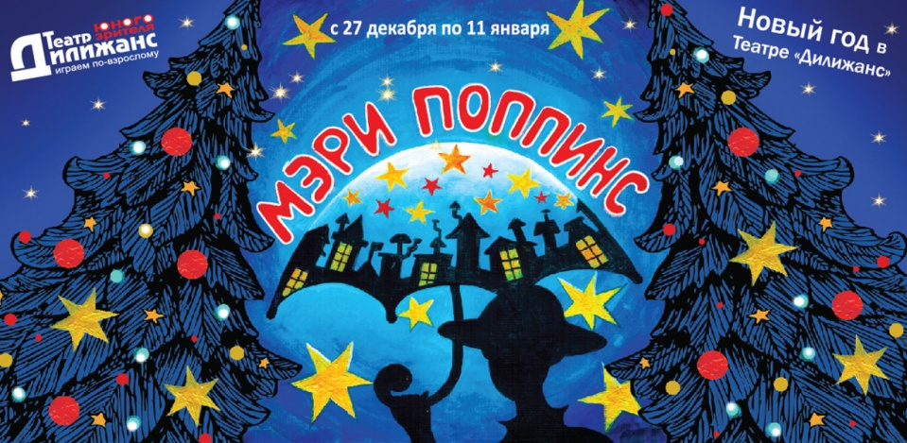 | 31 декабря в 11 ч.  2 января в 18 ч.  3 января в 11 ч. и в 13:30  4 января в 11 ч. и в 13:30  5 января в 18 ч.  6 января в 11 ч. и в 13:30  8 января в 13:30 и в 18 ч.  9 января в 11 ч.  10 января в 11 ч. и в 18 ч.  11 января в 11 ч.
*
20 декабря закончится один из зимних конкурсов, объявленных ТЮЗ «ДИЛИЖАНС» в рамках проведения «Корпорации снеговиков». Выставку снеговиков, сделанных умельцами, можно будет увидеть 21 декабря в фойе театра и проголосовать за «самый-самый».
В этот же день, в воскресенье, 21 декабря, с 11 до 15 часов планируется проведение конкурса снежных фигур.
Музыку, игры, хорошее настроение, чай с баранками и призы гарантирует «ДИЛИЖАНС».
Приходите! Будет весело!
http://vk.com/public79356901 - здесь вы увидите фотографии прошлого года и фотоотчет о 21 декбря.

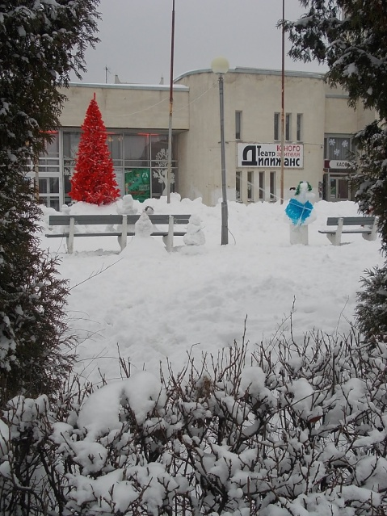 | 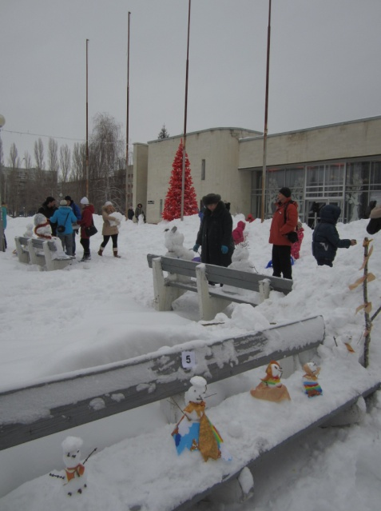 | 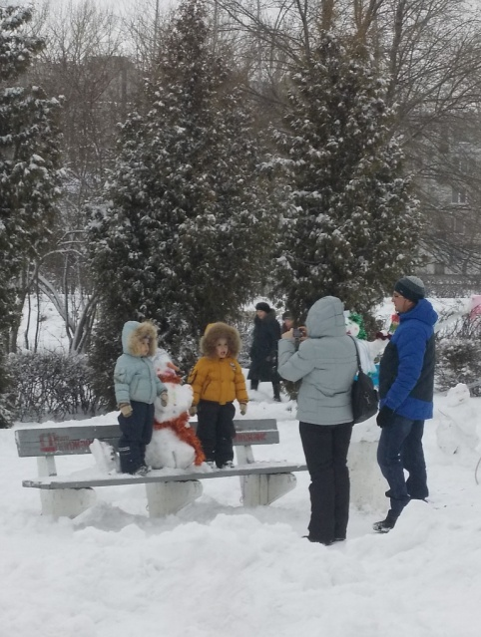
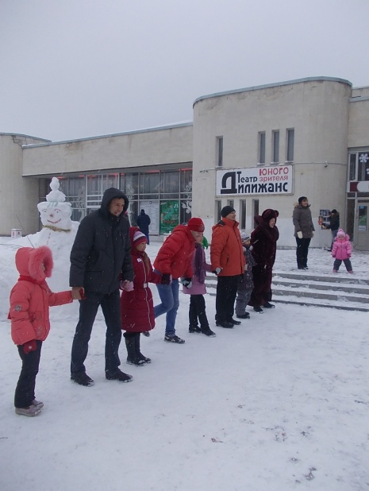 | 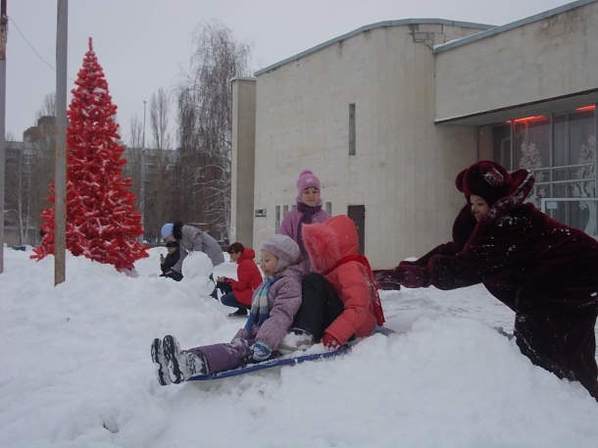 | 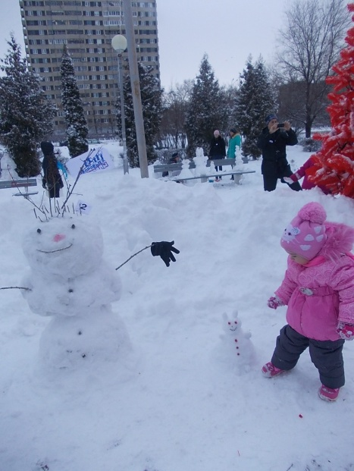
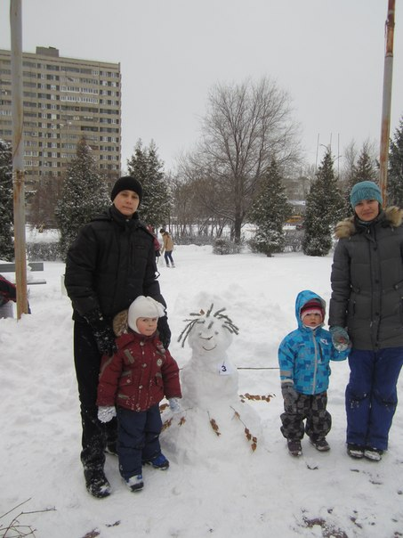 | 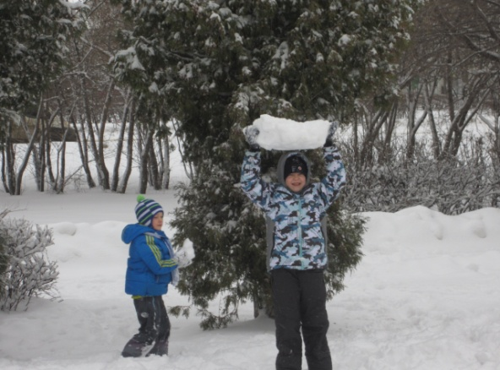 | 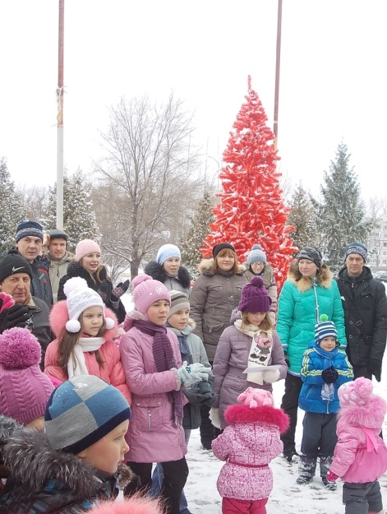
*
В ТЮЗ «ДИЛИЖАНС» состоялся последний урок (в этом году) старшей группы театральной студии. По традиции, он был открытым для общего посещения. И этой возможностью – увидеть своих детей или друзей на сцене – воспользовались многие тольяттинцы.
В «открытом уроке» приняли участие: Богданова Арина, Вырыпаева Александра, Домбровский Илья, Дрозденко Илья, Журавлёва Алёна, Калегина Алиса, Кошелева Анастасия, Кравцова Юлия, Кручинина Кристина, Лазарев Павел, Мокроусова Ксения, Проскурина Ольга, Сафонов Арсений, Свирида Элина, Сергеева Мария, Сокорева Полина, Солодкая Вероника, Тарасова Софья, Трифонова Ксения, Цыганова Ангелина, Чарикова Светлана.
Этюды на передачу эмоционального состояния героев, монологи героев Островского, Шекспира, Чехова, варианты поведения придуманных персонажей-ровесников и людей из прошлого века – все это показали ребята в канве непрерывного действия, соединенного коллективными «живыми картинами». Музыка, динамичность, точность движений в «связках» между этюдами создали целостную композицию, превратив урок почти в спектакль. И это – главный показатель работы с коллективом его руководителя Леонида Дмитриева.
Насколько хорошо ребята владеют собой и сценой, показала мгновенная реакция Алисы Калегиной на вспышки фотокамер: «О, молнии за окном – дождь, наверное, будет».
Спокойно, раскованно ведет себя на сцене Павел Лазарев – воспитанник театральной студии ДДК, продолживший обучение в старшей студии «Дилижанса». Монолог-письмо в его исполнении прозвучал очень убедительно и трогательно.
Ярко показали свое умение Ксения Трифонова, Арина Богданова, Полина Сокорева, Арсений Сафонов.
Потенциал ребят старшей студии «Тыква» зрители смогут увидеть в отчетном спектакле студии в июне 2016 года, в конце XXIII театрального сезона ТЮЗ «ДИЛИЖАНС».
А познакомиться с ребятами и их сегодняшними заботами – в группе http://vk.com/club2878601 .

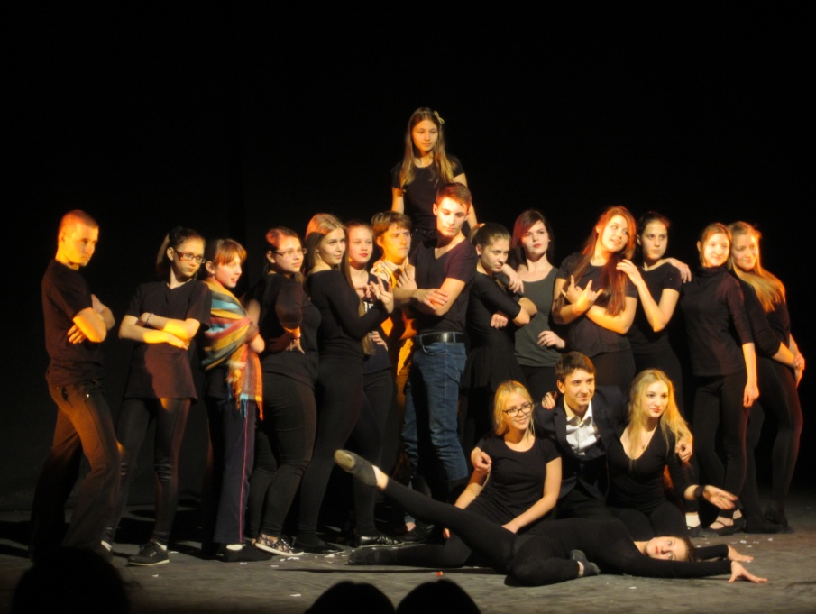

МБУИ «ТЕАТР КУКОЛ «ПИЛИГРИМ»
(площадь Свободы. 2 Кандюкова Ольга Георгиевна, 26 35 02, teatrpiligrim@yandex.ru)

С 23 по 28 декабря в МБУИ « Театр кукол «Пилигрим» будут проходить новогодние театрализованные представления ( в фойе) и премьера спектакля «Серебряное копытце» - по мотивам уральского сказа П.Бажова. Спектакль адресован зрителям от 5 лет.
Режиссёр-постановщик – Янина Дрейлих, художник-постановщик- Яна Плотникова, композитор – Алексей Пономарёв.
Начало : 11-00 и 14-00
Для самых маленьких зрителей – «В гостях у Дедушки Мороза» В. Ермиков (в малом зале).
Начало: 10-30 и 13-00

МБУИК «ТОЛЬЯТТИНСКАЯ ФИЛАРМОНИЯ»
(ул. Победы, 42, заказ билетов:. 222 - 600 и на сайте www.filarman.ru, нач. службы продвижения концертов Мария Сидлер - т. 26-21-93 , коллективные заявки: 26-17-78, Новикова Ирина Николаевна - 8-917-130-62-92, Каменева Ирина Александровна -8-987-456-63-95)

Абонемент №2, 2А «Сказочные узоры»
ПРЕМЬЕРА!
ДЕТЯМ!
«Серебряное копытце»
Детская опера по мотивам сказа П. Бажова
Композитор — Любовь Никольская
Аранжировщик — Владимир Четвертаков
Сценарист и режиссер — Елена Кузнецова
В ролях — солисты филармонии, юные тольяттинские артисты, младший хор ДМШ, студенты и преподаватели Тольяттинского музыкального колледжа им. Р.К. Щедрина
Русский оркестр филармонии
Дирижер — Василий Кормишин

Время проведения: 28 декабря, воскресенье, 12.00, 14.00

Премьера детской новогодней оперы «Серебряное копытце»
в Тольяттинской филармонии!
28 декабря уходящего 2014 года и 4 января года 2015 в Тольяттинской филармонии состоится необычный музыкальный спектакль. Впервые на сцене филармонии мы услышим детскую оперу «Серебряное копытце», которая станет премьерной не только для тольяттинцев. Будучи написанной в середине 20 века уральским композитором Любовью Никольской, партитура оперы пролежала на полках более полувека.
Тольяттинская филармония решила обратиться к замечательной музыке, наполненной красотами русских напевов, и предлагает юным зрителям вместе с героями оперы пройти интересный путь сказочного сюжета. В основе спектакля — известный сказ П. Бажова о Серебряном копытце. Чудесная история о воплощенной мечте бедной девочки, оставшейся без родителей, согреет теплом и станет настоящим музыкальным подарком юным слушателям к новогодним праздникам!
Детская опера — жанр особенный для тех, кто любит музыку и готов учиться понимать ее. В ней собраны все выразительные приемы театрально-музыкального жанра: звучит оркестр, вокалисты не просто поют, они играют роли, в канву произведения вплетаются рассказ ведущего, хор, используются специальная коллекция костюмов и световые театральные эффекты. И всё объединено единой художественной задачей. Как здесь не растеряться, если ты слушаешь такое произведение первый раз! Но именно это желание понимать и узнавать и доставляет человеку радость. А помогают юному зрителю мастера своего дела – замечательные исполнители, осветители, костюмеры, плотники…
По-новому окрасил звучание оперы тольяттинский композитор – Владимир Четвертаков. Он создал свою музыкальную версию этого произведения, разложив мелодии для Русского народного оркестра филармонии, музыканты которого под управлением Василия Кормишина с удовольствием вносят в авторскую партитуру яркие исполнительские ремарки.
Роли в опере «Серебряное копытце» исполняют как дети, так и взрослые: учащиеся тольяттинских школ Лиза Лабодина и Арина Сидорова, студенты и преподаватели Тольяттинского музыкального колледжа им. Р.К.Щедрина Полина Хмельницкая (Хозяйка Медной горы, сопрано), Никита Лыско (Дед Кокованя, баритон) и их педагог Светлана Колчанова (Хозяйка дома, сопрано), артисты филармонии Ирина Каменева (Даренка, сопрано, хормейстер проекта) и Мария Кириллова (взрослая Даренка, художественное слово). Детей и подружек главной героини «играет» детский хор младших классов Тольяттинского музыкального колледжа им.Р.Щедрина под управлением Ольги Трушиной.
Стилистический и визуальный образ детского спектакля обещает быть ярким и необычным. Над оперой работал коллектив единомышленников во главе со сценаристом и режиссером оперы Еленой Кузнецовой: художник Татьяна Чирикова, дизайнер компьютерной графики Олег Сумачев, концертмейстер Наталья Селяткина (фортепиано), осветители Марина Останкова и Ирина Коннова. Образы для героев созданы студенткой Поволжского государственного университета сервиса Марией Левераш (коллекция «Маррамбиджи», руководитель Н.И.Надеина).
Премьерные показы детской новогодней оперы «Серебряное копытце» состоятся 28 декабря в 12.00 и 14.00, а также 4 января в 12.00 в Тольяттинской филармонии (ул. Победы, 42).
Подарите детям мир музыкальной сказки! Заказ билетов по телефону 222-600 и на сайте www.filarman.ru.

Внимание! Обладатели абонемента № 2А «Сказочные узоры» приглашаются на спектакль 28 декабря в 12.00 в Тольяттинскую филармонию (вместо заявленного ранее спектакля 27 декабря в ДМШ №4).

МАУ «ДВОРЕЦ КУЛЬТУРЫ, ИСКУССТВА И ТВОРЧЕСТВА»
(ул. Юбилейная, 8, 35-28-76 — касса, www.дкиттольятти.рф)

Спектакль «Главное зимнее чудо» (12+)
Время проведения: 25 декабря в 10.00 и 13.00 (Большой зал)
«Столица – детям» представляет интерактивный спектакль-шоу с участием Деда Мороза, Снеговика, Бабы Яги, Лешего, Зайца-зазнайца (и других героев). Он наполнен музыкой, яркими красками и волшебством. Спектакль пропитан атмосферой ожидания Нового года, пронизан идеями дружбы, добра и справедливости. Эта постановка основана на лучших классических традициях народных сказок с использованием самых современных сценических эффектов.
Билеты 300-800 руб.

Музыкально-хореографическое шоу по мотивам сказки «Снежная королева» (0+)
Время проведения: 27 декабря в 11.00, 28 декабря в 11.00 и 14.00 (Большой зал, танцевальный зал)
Вы ждете новогоднего чуда, готовы к волшебству? Приглашаем вас на вокально-хореографический спектакль по мотивам любимой сказки!
Сюжет представления известен: героям необходимо растопить оледеневшее сердце мальчика. Кая удивляют цирковыми номерами, соблазняют сладостями, радуют игрушками. Даже маленькие зрители участвуют в интерактивной игре, помогая героям сказки. Но фееричное представление с участием хорошо знакомых героев сказки, а также Снеговика, Льдинки и символа наступающего года Козы оставляет Кая равнодушным. Только дружба, преданность и искренняя любовь Герды растопит лёд в сердце мальчика.
Наполненное музыкой и фантазией, надеждой и верой, наше шоу создаст самое подходящее настроение для встречи лучшего праздника в году!
Билеты 120-200 руб.

Торжественно-памятное мероприятие, посвященное 35-й годовщине ввода советских войск в Афганистан
Время проведения: 27 декабря в 15.00 (Малый зал)
25 декабря 1979 года начался ввод советских войск в Афганистан. В мероприятии, посвященном этому событию, примут участие ветераны боевых действий, представители общественных организаций и городской власти. Присутствующие еще раз вспомнят о тех, кто ценой собственной жизни отстаивал честь Родины.
Вход по пригласительным.

Танцевальный вечер «А музыка звучит...» (18+)
Время проведения: 28 декабря в 16.00 (Танцевальный зал)
Танец — это маленькая модель жизни в несколько минут, со всеми своими эмоциями и переживаниями. А в канун Нового года — самого доброго и волшебного праздника — эмоции могут быть только положительными, переживания счастливыми, встречи — дарящими радость общения на весь новый год. Ретро-вечер обещает приятные сюрпризы и непременно праздничное настроение.
Билет 90 руб.

Танцевальный вечер «Хорошее настроение» (18+)
Время проведения: 28 декабря в 19.00 (Танцевальный зал)
Ожидание Нового года и Рождества наполнено предвкушением чуда, веселыми развлечениями и приятными подарками. Добрые встречи со старыми друзьями, новые знакомства и хорошее настроение на все праздничные дни — это ли не причины прийти на танцевальный вечер? Любимые ритмы от дискотеки «Тет-а-тет» и праздничные сюрпризы гарантированы!
Билеты 150 руб.

Дополнительная информация и справки по телефону 35-68-76, отдел продвижения и маркетинга ДКИТ.

ОАО «ДК «ТОЛЬЯТТИ» ИМЕНИ Н.В. АБРАМОВА»
(бульвар Ленина д. 1, телефоны для справок: касса 26-04-32, администраторы 26-94-48)

ТЕАТР «СЕКРЕТ»
Участник Международного Авиньонского театрального фестиваля (Франция)
лауреат V Открытого Международного театрального фестиваля- 2013 (г.Похвистнево)
лауреат фестиваля «Вильнюсская рампа -2014»
(режиссер Татьяна Тимонина, администратор Наталья Юрьевна Толстунова по т. 89608 400 200)

с 25 декабря по 30 декабря  со 2 января по 6 января 2015 года  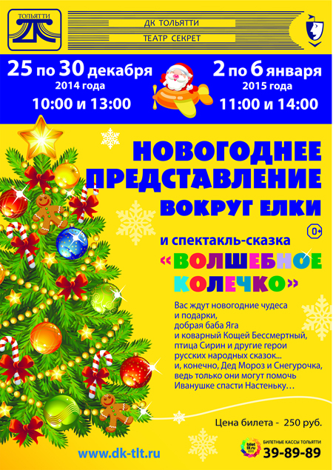 | Новогоднее представление вокруг елки и сказка «ВОЛШЕБНОЕ КОЛЕЧКО»  Вас ждут новогодние чудеса и подарки, добрая Баба Яга и коварный Кощей Бессмертный, птица Сирин и другие герои русских народных сказок… И, конечно, Дед Мороз и Снегурочка, ведь только они могут помочь Иванушке спасти Настеньку. | в 10.00 и 13.00  в 11.00 и  14.00  Цена билета  250 рублей

МБУК «ДОСУГОВЫЙ ЦЕНТР «РУСИЧ»
( ул. Носова д.10, справки по телефон 41-23-38, специалист по методике клубной работы Батова Елена Ивановна)

Сказочное представление «Новогодняя карусель чудес»
Время проведения: 27 и 28 декабря 11- 00, 3 и 4 января 11-00
Место проведения: зрительный зал ДЦ «Русич».
Новогоднюю карусель чудес раскручивает яркий веселый клоун-карусель. Юные зрители вместе с клоуном-каруселью и другими персонажами отправляются в захватывающее путешествие по страницам любимых сказок в поисках символа Нового 2015 года Козочки Молли. Герои представления попадают в королевство Зодиака 12-го, в гости к Золушке, в царство холода к Снежной Королеве, где злой Буран запрятал в снежных чертогах символ 2015 года. И здесь на помощь сказочным героям, конечно, приходят Дед Мороз и Снегурочка, которые затем приглашают ребят повеселиться на балу вокруг елки. На балу ребят ожидает веселое путешествие в страну «Мульти-пульти» на день рождения Кота Леопольда, а также конкурсы между командами Деда Мороза и Снегурочки.
Дополнительная информация по телефону 41-22-31, художественный руководитель Баклагина Ирина Владимировна.

МАУ КДЦ «БУРЕВЕСТНИК»
(ул. Комсомольская, 40 т./ф.: 48 07 07)
22 декабря  19-00 | Новогодняя программа «Ледяная КОZА-NOSTRA»
23 декабря  10-00 12-30 | Новогодняя программа «Заколдованные часы»
23 декабря  19-00 | Новогодняя программа «Ледяная КОZА-NOSTRA»
24 декабря  19-00 | Предновогодняя концертная программа
24 декабря  10-00 12-30 | Новогодняя программа «Заколдованные часы»
25 декабря  10-00 12-30 | Новогодняя программа «Заколдованные часы»
25 декабря  19-00 | Новогодняя программа «Ледяная КОZА-NOSTRA»
26 декабря  10-00 12-30 | Новогодняя программа «Заколдованные часы»
26 декабря  19-00 | Новогодняя программа «Ледяная КОZА-NOSTRA»
27 декабря  12-00 | Новогодняя программа «Заколдованные часы»
27 декабря  19-00 | Новогодняя программа «Ледяная КОZА-NOSTRA»
30 декабря  10-00 12-30 | Новогодняя программа «Заколдованные часы»
30 декабря  19-00 | Новогодняя программа «Ледяная КОZА-NOSTRA»
31 декабря | Веселое новогодье

МБОУ ДОД ДЕТСКИЙ ДОМ КУЛЬТУРЫ
(ул. Свердлова, 51, 37-02-18, 37-50-35)

С 22 декабря 2014 года Детский Дом культуры начинает проведение НОВОГОДНИХ ПРАЗДНИЧНЫХ ПРОГРАММ с зимними забавами у новогодней ёлки «Морозная сказка»
Новогодние каникулы - это волшебное время семейных праздников. Именно в эти дни Детский Дом культуры приглашает жителей и гостей города на «Морозную сказку». Искренняя игра актеров, обилие музыки, танцев и интерактивные сюрпризы позволят зрителю весело провести время вместе с родителями, друзьями и сказочными персонажами. После спектакля в фойе Детского дома культуры зрителей ждут игровые забавы возле новогодней ёлки. В программе будут задействованы как персонажи спектакля, так и новые герои. Сказочное настроение вы ощутите, лишь перешагнув порог Детского Дома культуры, ведь атмосферу праздника создают уют, комфорт, дружелюбная атмосфера и волшебный мир зимних узоров в оформлении. А фото на память со Снегурочкой и Дедом Морозом завершит праздничный марафон и подарит незабываемые минуты волшебства каждому, независимо от возраста. Незабываемый праздник ждет Вас в детском Доме культуры!
Все билеты проданы!
Справки по телефону: 37-50-35

НАШИ ПОБЕДЫ!!!

Образцовый ансамбль танца «Счастливое детство» посетили два конкурса и вернулись с большими победами!
Конкурс-фестиваль в рамках международного проекта «Волга в сердце впадает моё» г. Ульяновск.
Гран-При, 3 диплома лауреатов 1 степени, а также педагоги получили дипломы лучших руководителей.
Всероссийский конкурс хореографических коллективов и солистов под патронатом Министерства образования и науки Самарской области «Твое направление» г. Самара.
8 дипломов лауреатов 1 степени, 1 диплом лауреата 2 степени и благодарственные письма педагогам.

МБОУ ДОД ЦРТДЮ «Истоки»
(ул.60 лет СССР, д.17, Прахова Ирина Владимировна. тел. 40-48-12, 41-07-96,
e-mail: istoki@edu.tgl.ru, prakhova.ira@mail.ru)

23 декабря в 18.00ч. и 24 декабря в18.00ч. для учащихся Центра «Истоки» состоится новогоднее представление «Волшебные часы». В гости к ребятам придут хорошо всем известные герои старых добрых сказок. Снеговик и Клоуны расскажут детям о Волшебных часах, которые необходимо каждый день заводить ключом для того, чтобы пришел Новый счастливый год. Но, коварная Снежильда с помощью Вороны овладела ключом. Снеговик с Клоунами отправятся на поиски волшебного ключа, будут водить хороводы, петь новогодние песни, играть в игры и выполнять секретные задания. Герои и ребята узнают о том, что у коварной Снежильды оказался не только волшебный ключ, но и символ наступающего Нового года – Коза. Снежильда обещает вернуть ключ и Козу, если ребята исполнят все её желания.
Программа насыщена танцами, хороводами, играми вокруг красавицы елочки.

25 декабря в 10-00ч., 12-00ч., 14-00ч. для учащихся начальных классов школы №25 состоится театрализованная развлекательно – игровая программа «Новогодняя сказка – Кто сказал ме-е-е?!»
На поиски сказочной Козы – Егозы вместе с ребятами отправятся герои любимых сказок. Дети встретятся с космическим разбойниками, а вместе с жителями заколдованного леса пройдут все испытания.
Ребята будут водить хороводы, петь новогодние песни, играть в игры и танцевать. «Кто сказал ме-е-е?» - разгадка близка. Программа завершится новогодним хороводом вокруг елочки.

27 декабря в 12-00 час. детей в возрасте от 4 до 14 лет приглашаем на новогоднюю театрализованную развлекательно-игровую программу у елки «Коза – вертушка и Новый год!» Незабываемый веселый праздник проведут ребята в компании любимых сказочных героев, которые с легкостью вовлекут ребят в своё увлекательное путешествие к символу нового года – веселой Козе – вертушке. Все вместе они отправятся на поиски нового года и Деда Мороза, и подарят всем ребятам массу незабываемых впечатлений. Дети будут водить хороводы, решать задачки Козы - вертушки и просто играть в игры и веселиться с неугомонными героями.

МБУК «ТОЛЬЯТТИНСКИЙ ХУДОЖЕСТВЕННЫЙ МУЗЕЙ»
(б-р Ленина, 22 (правое крыло), и.о. заведующей экспозиционно-массовым отделом Гусева Наталья Николаевна, 48-20-89, 40-30-98, kartgal@mail.ru, http://www.thm-museum.ru, http://vkontakte.ru/togliatty.art.museum.)

Выставка по итогам международного конкурса
детского художественного творчества
«Радужка-2014»

Время проведения: до 25 января
Награждение победителей: 25 декабря в 15.00
0+

Изобразительное и декоративно-прикладное искусство является неотъемлемой частью эстетического воспитания подрастающего поколения, без которого невозможно полноценное формирование личности. Учитывая это, МБУК г. о. Тольятти «Тольяттинский художественный музей» при поддержке Попечителя музея КБ «РТС-Банк», Управления международных и межрегиональных связей мэрии г.о. Тольятти, Департамента культуры мэрии городского округа Тольятти ставят перед собой важную задачу - проведение международного конкурса детского художественного творчества «Радужка». Это мероприятие не только популяризует и стимулирует развитие детского художественного творчества, но и позволяет выявлять и поддерживать талантливых детей, одаренных в области искусства в возрасте от 4 до 16 лет, развивать их познавательные способности, формировать у детей положительное отношение к творчеству.
В 2014 году конкурс детского проводится уже в 11 раз. За время своего существования, он перерос из городского во всероссийский, найдя интерес в самых отдаленных уголках России, а в 2012 году получил статус международного. Достичь этого удалось во многом благодаря Попечителю музея - КБ “РТС-Банк” (ЗАО), который поддерживает конкурс уже в третий раз и берет на себя все финансовые расходы. Для банка это не только социальная ответственность бизнеса, но и возможность участвовать в формировании подрастающего поколения.
В 2014 году детские работы были присланы из Израиля, Италии, Болгарии, Германии, Украины, Китая, Казахстана и Республики Беларусь. Общее количество работ, представленных на «Радужку-2014» составило 4 853.
Сейчас проходит III этап: выставка лучших конкурсных работ с 18 декабря 2014 г. по 11 января 2015 г. (итоговая выставка) в музее. Для неё международное жюри, ориентируясь на такие критерии, как художественная выразительность произведения, оригинальность и соответствие предложенной тематике, отобрало для экспонирования на итоговой выставке - 222 работы.
18 декабря состоялось открытие итоговой выставки, после чего международное жюри соберется еще раз для определения победителей конкурса в трех возрастных категориях в каждой из четырех тем.
• «История Олимпийских игр» (Олимпиада «Сочи-2014»);
• «Удивительный мир в веселых историях Николая Носова» (к 105-летию со дня рождения детского писателя);
• «Искусство муз. Музыка в нашей жизни»;
• «Рождественское чудо».

«Семейный абонемент» на декабрь
Практические занятия для детей и их родителей
Квиллинг «Снежинка»
Время проведения: 27 декабря в 12.00
Рекомендуемые материалы: цветной картон (А5-1 лист), тонкая цветная бумага 3-х цветов, линейка, ножницы, простой карандаш, клей ПВА.

Выставка Международного конкурса шрифта и типографики TDC 60
(ул. Свердлова, 3, отдел современного искусства Тольяттинского художественного музея,
режим работы: ВТ.-СБ. – 12.00 – 20.00, ВС.,ПН. –– выходной)

Время проведения: до 25 декабря
7+

Отдел современного искусства Тольяттинского художественного музея при поддержке Арт-Коммуны: ТИТО представляет выставку победителей Международного конкурса «Тайп директорс клаб» / TDC (Нью Йорк, США).
Ежегодные выставки TDC — это презентация лучшего в сфере коммерческого шрифтового дизайна и типографики. На ней представлены выдающиеся примеры использования шрифта и типографики в книжном, газетном и журнальном дизайне, а также в дизайне плаката. Главная задача «ТиДиСи» — оказывать содействие профессиональному образованию в области теории и истории шрифта, шрифтового дизайна.
Конкурс TDC 2014 года является юбилейным – 60-ым по счету для коммуникативного дизайна и 17-ым для шрифтового дизайна. Выставка TDC была впервые показана в России в 2008 году в Москве. В 2013 году выставка впервые приехала в Тольятти, и уже третий раз Отдел современного искусства Тольяттинского художественного музея представляет новые результаты Международного конкурса.
Выставка TDC является единственным привозимым в Тольятти профессиональным событием международного уровня для графических дизайнеров и демонстрирует возможности успешного коммерческого дизайна, признанного международным профессиональным жюри.
В рамках выставки в Отделе современного искусства музея будут проведены лекции, мастерские для детей и взрослых, интенсив по айдентике и специальные события от партнеров Выставки – ведущих дизайн-студий Тольятти.

Генеральный спонсор Выставки: Студия стратегического брендинга и дизайн-менеджмента BeFive.
Партнёры выставки: Интернет-компания «Аист», Дизайн-студия LemonFish,
Bright Studio, Интернет-магазин Eat my craft, Ореховые пасты The vill, информационный сайт «Город говорит», Компания «Провинция кофе».

ПРОГРАММА ВЫСТАВКИ:

23 декабря, вторник
18:30 – 20:00 / Специальное событие от партнеров Выставки победителей Международного конкурса шрифта и типографики TDC60 в Тольятти.
Лектор: Евгения Солдатова, креативный директор, Мария Панчулидзе, директор дизайн-студии LemonFish (http://lemonfish.ru/).
Стоимость: 100 рублей

25 декабря, четверг
19:00 / закрытие выставки
Подведение итогов работы интенсива по айдентике.
Мастерская «Свобода слова». В любом печатном издании в рамках своей концепции заложена определенная сетка вёрстки. Типографика издания диктует свои правила поведения на своих страницах, заключая буквы, слова, тексты в определенный рамки, лишая их подлинного звучания. Наша мастерская посвящена тому, как буквы и слова будут «рождать» свою типографику и жить свободной самостоятельной жизнью. Долой правила и стереотипы! Уйдём от формата плакатного листа! Мы за слово без границ! Выпустим слово из оков вёрстки! Всё будет названо своими именами! Нарушим правила типографики осознанно и оправданно!
Лектор: Мария Лазарева, преподаватель кафедры «Дизайн и художественное проектирование изделий» ПВГУСа
Стоимость: 100 рублей

Пост – релиз

Пресс-релиз по II Губернскому фестивалю самодеятельного
народного творчества
«Рожденные в сердце России»

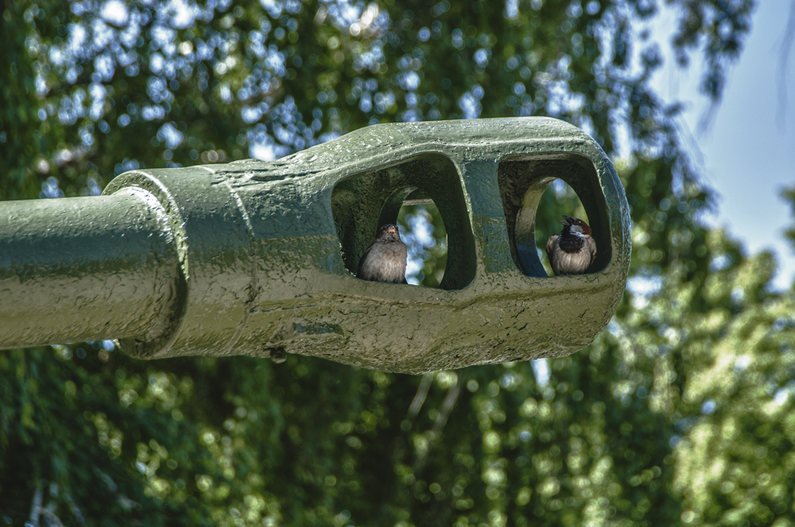
С 18 сентября по 27 октября 2014 г. в Самаре был организован и проведен II Губернский фестиваль самодеятельного народного творчества «Рожденные в сердце России», в котором приняли участие более 5 000 участников самодеятельного народного творчества и 117 фотолюбителей из 37 муниципальных образований Самарской области. От Тольятти в фотоконкурсе участвовали фотолюбители - В.А.Панин, Г.Ф. Живцова, Ю.С.Михайлин, В.П.Александров, В.М.Четвергов и Н.С.Погорелова.
16 декабря 2014 г. в Самарском областном историко-краеведческом музее им. П.Алабина состоялась церемония награждения победителей фотоконкурса. Наш тольяттинский фотограф Валентин Александрович Панин стал Лауреатом II степени в номинации «Фотопейзаж» - «Когда молчат пушки», а работы Г.Ф.Живцовой «Ветераны», В.М.Четвергова «Военные традиции – прочный фундамент для мирного будущего» и В.А.Панина «Вечная память павшим за победу» были включены в экспозицию итоговой выставки фотоконкурса.

МБУК «ТОЛЬЯТТИНСКИЙ КРАЕВЕДЧЕСКИЙ МУЗЕЙ»
(б-р Ленина, 22, отдел по связям с общественностью: (8482) 48-55-63,
касса (8482) 48-55-62, интернет ресурсы: сайт музея - http://www.tltmuseum.ru,
Фейсбук - https://www.facebook.com/tkmuseum, Вконтакте - https://vk.com/tltmuseum)

Детский новогодний праздник «Зимняя Сказка»

Время проведения 22-23 декабря, начало в 12.00 и 14.00

С 23 декабря детские новогодние праздники «Зимняя Сказка». На празднике вас ждут интересные новогодние персонажи, сюрпризы и удивительные приключения. Праздник в музее это возможность встретить Новый год не только весело, но и с пользой для ума и воображения (для детей 7-11 лет, по предварительной заявке).
Стоимость билетов – 130 руб.

Выставка «Новогодние пожелания»

Время проведения: с 16 декабря.

Приближается праздник, который для большинства был и есть самым большим, самым значимым и самым любимым – Новый год. Мы с нетерпением ждем его, готовим необычную программу празднования, подбираем слова для поздравления родных и близких, выбираем подарки. Подарки бывают разные большие и маленькие, нужные и не очень, полезные и пустяковые, и среди них обязательно есть открытки.
В нашем недавнем прошлом открытки воспринималась как самостоятельный подарок. И народная любовь к ним видна во множестве домашних коллекций, которые до сих пор хранятся во многих семьях, а у кого-то они даже продолжают пополняться и сейчас.
Однако не только художественная ценность заставляет нас хранить их долгие годы, но и те теплые воспоминания, которые сохраняют эти маленькие произведения искусство на своем обороте.
В этом году Тольяттинский краеведческий музей решил свою новогоднюю выставку «Новогоднее пожелание» собрать и из коллекций открыток горожан. Новогодние открытки представленные на выставке расскажут посетителям о том, что обычно желали на Новый год – самый большой и любимый россиянами праздник – нашим папам и мамам, бабушкам и дедушкам. Желающие смогут написать свое новогоднее пожелание городу или музею.

Выставка «Арт-механика» (г. Санкт-Петербург).
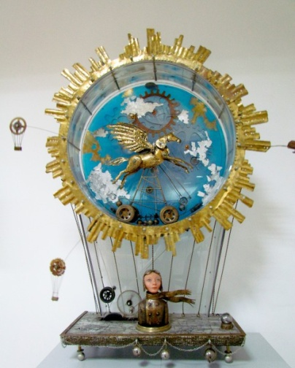
Время проведения: до 15 января.

Арт-механика – одно из самых редких и интересных искусств, в этой технике работают единицы мастеров и мастерских. В России объекты такого рода «рождаются» в мастерской Виктора Григорьева.
Невероятные и волшебные кинетические игрушки, настенные механические картины, микровселенные объединены движением, стилем и подходом к материалам. Металл, дерево, стекло и оргстекло являются единым целым в произведениях В.Г. Григорьева. В этом искусстве, по словам автора, в ход идут специально купленные или найденные в хозяйстве детали, неожиданные находки с «барахолок». Объекты Виктора Григорьева не просто красивые и эстетичные работы, но и функциональные – это светильники или фонтаны, которые смело можно использовать по их прямому назначению.
Заводные куклы, механические предметы ценились во все времена, движущиеся фигурки в музыкальных шкатулках завораживали, действующие модели приводили людей в восторг. Представленные на выставке кинетические игрушки, механические картины, движущиеся микро-вселенные, медитативные или "активные", большие или малые - все они заставляют зрителя остановиться в удивлении. И запоминаются надолго.

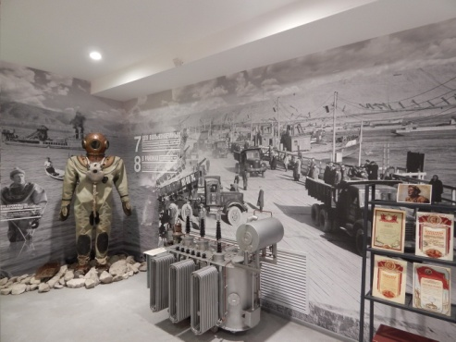
Новая музейная экспозиция «20 век: ставрополь-Тольятти»

Время проведения: до 31 декабря.

Новая историческая интерактивная экспозиции «20 век: Ставрополь-Тольятти», рассказывает о самом ярком и насыщенном периоде в жизни города, моменте превращения провинциального Ставрополя в промышленный Тольятти - времени противоречивом и бурном, на которое пришлись и величайшие потрясения: смена государственного строя, голод, войны, и период бурного развития, великих строек и больших надежд. Это время юности нашего с вами города. Благодаря современным технологическим решениям экспозиционного пространства, медиааттракционам и «секретным» комнатам посетители смогут стать участниками важных исторических событий: революции, гражданской и Великой Отечественной войны, строительства ГЭС, переноса города на новое место. Они смогут листать документы, изучать фотографии, проводить исторические «расследования».

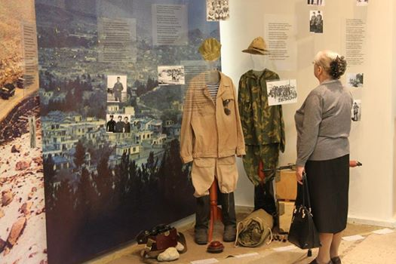
Выставка «Афганская баллада»

Время проведения: до 31 декабря.

Выставка победитель Всероссийской историко-литературной премии «Александр Невский» (2014 г.). Посвящена 25-летию вывода ограниченного контингента советских войск из Афганистана Выставка рассказывает об афганских событиях через литературное творчество и воспоминания участников военных действий. Ее посетители смогут узнать об «Афганской войне», сравнить официальную версию событий с восприятием ее непосредственных участников; услышать их воспоминания и песни, увидеть предметы, которые их окружали вдали от родного дома, почитать письма солдат домой. Предусмотрено как индивидуальное, так и групповое посещение выставки.
Выставка создана при активном участии тольяттинцев – ветеранов боевых действий в Афганистане, а так же родителей погибших воинов-интернационалистов.

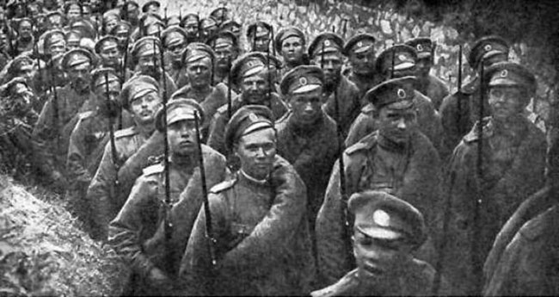
«Открытая книга» к 100-летию начала Первой мировой войны…

Время проведения: до 31 декабря.

В Тольяттинском краеведческом музее работает новая выставка из цикла «Открытая книга», посвященная 100-летию начала Первой мировой войны.
По традиции, центральным экспонатом на ней стала книга, вернее книжное издание под названием «Война», выпущенное в 1915 году в Петрограде в типографии П.П. Сойкина. Данное издание является приложением к журналу «Природа и люди», которое выходило под рубрикой «Дневник войны». Посетители с помощью сенсорной панели могут полистать пожелтевшие от времени страницы журналов, почитать статьи, отражающие события той войны глазами участников и очевидцев, посмотреть фоторепортажи с военных действий.
Так же впервые на выставке представлен дневник солдата – участника Первой мировой войны, который он вел, находясь на передовых позициях российской армии. Эта записанная книжка принадлежала жителю Ставрополя Антипину Василию Николаевичу (возглавлял Ставропольский совет народного хозяйства с октября 1918 года).

«Ставрополь – Тольятти. 1964 год»

Время проведения: до 20 декабря.
В рамках цикла «Чемодан историй» в музее работает выставка «Ставрополь – Тольятти. 1964 год», посвященная 50-летию переименования города.
На ней можно узнать множество интересных подробностей, связанных с митингом и самим переименованием. Будут представлены предметы и документы, связанные с юбилейным событием, бюст и личные вещи Пальмиро Тольятти, его книга, переведенная на русский язык.
Так как выставка входит в цикл «Чемодан историй», посетители смогут не только узнать о событиях того времени и ознакомиться с экспонатами, но и оставить в «музейном чемодане» свои размышления, а может быть и воспоминания – о переименовании, о городе и о событиях своей жизни, связанных с историей Тольятти.

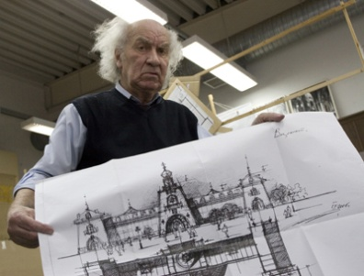
«Демидовцев. Эстетика промышленного масштаба»

Время проведения: до 31 декабря.

Выставка «Эстетика промышленного масштаба» - выставка мемориальная, главным героем которой является Марк Васильевич Демидовцев. Содержание личного архива, представленного на выставке, это практически отпечаток личности – его подпись, его подход к оформлению эскизов, его папки с рабочими материалами, расчеты на клочках бумаги. Все это – элементы портрета творца, каковым Демидовцев М.В. является. Название выставки отражает две стороны Демидовцева-дизайнера. «Эстетика» - это выставка о дизайнере, но дизайнере не по кадровой номенклатуре, а в силу своих внутренних установок и понимания своей работы. «Промышленный масштаб» - это отражение не только места работы – крупное промышленное предприятие Волжский автомобильный завод, на котором главной заботой Демидовцева было создать дизайн промышленного объекта – автомобиля.

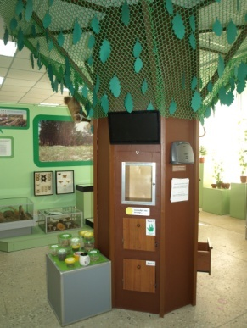
Интерактивная программа «Дерево в городе»

Время проведения: до 31 декабря.

На выставке в среде подлинных экспонатов по теме «Природа в городе» работает «дополненная реальность» – Дерево, которое взаимодействует с человеком посредством медиа-технологий. Каждый поступок посетителя в отношении Дерева изменяет состояние Дерева (становятся видны процессы внутри него); одновременно меняется городская среда и самочувствие человека. Посетитель учится правильно выбирать и сажать деревья, ухаживать за ними в условиях города (с учетом характера почвы и близости дороги), различать деревья по листьям и плодам, местные виды и привезенные.
Программа разработана музейными экологами, психологами, программистами и мультипликаторами, имеет версии для школьников разных возрастов, подростков и взрослых.

Тематические занятия в выходные дни:

Время проведения: 27 декабря в 11.00
«Кручу, верчу, цветочек хочу» – создание ярких ажурных букетов бумагокручением – квиллингом. (Центр «ИГРОГРАД»). Для детей 7-12 лет. В 11.00.

Время проведения: 27 декабря в 13.00
«Афганская баллада» – рассказ об истории и героях-тольяттинцах афганских событий. Для детей 10-16 лет.

Время проведения: 28 декабря в 13.00
«Пять чувств леса» – знакомство с пригородным лесом и его проблемами через пять чувств: обоняние, осязание, зрение, слух и вкус. Для детей 7-16 лет.

МАУК «ПАРКОВЫЙ КОМПЛЕКС ИСТОРИИ ТЕХНИКИ ИМЕНИ
К.С. САХАРОВА»
(445024 Самарская область г. Тольятти Южное шоссе , 137, тел. для справок и заказа экскурсий +7 (8482) 72-66-20, тел. кафе Технического музея +7 (8482) 72-65-92, открытая группа «Вконтакте»: https://vk.com/tehmuseum., парк работает без выходных, с 9-00 до 17-00)

Выставка «Новогодняя игрушка»
В декабре 2014 года, в МАУК Парковом комплексе истории техники имени К.Г. Сахарова, открывается выставка «Новогодняя игрушка», на которой представлены новогодние поделки и игрушки, сделанные руками воспитанников детских домов-интернатов. Вместе с выставкой новогодних игрушек, посетители могут познакомиться с книжной выставкой, посвящённой персонажам новогодних историй и сказок.
Посещение выставки бесплатно.
Выставка продлится до конца 2014 года.

МБУК «ТОЛЬЯТТИНСКАЯ БИБЛИОТЕЧНАЯ КОРПОРАЦИЯ»
(Центральная библиотека имени В.Н. Татищева, бульвар Ленина, 10, Будина Наталья Васильевна, заведующая сектором рекламы и связей с общественностью, тел: (8482) 26-32-85 e-mail: obm@cls.tgl.ru, группа "ВКонтакте" http://http://vk.com/club_tbk_tlt)

Юбилей писателя
Библиотека №17 «Диалог»
(б-р Гая, 18, Гришина Вера Михайловна, 30-07-04)
«Российский «Жюль Верн»
Время проведения: 22 декабря в 14.30 часов

Мероприятия в рамках празднования Нового года

Библиотека №15 «Берегиня»
(п. Поволжский ул. 60 лет СССР,17, Погодина Марина Алексеевна, 41-07-74)
Новогодний вечер «На встречу с Новым годом
Время проведения: 22 декабря в 16 часов
Семейный праздник для членов клуба «Импульс» с ограниченными.

Библиотека иностранной литературы №5
(ул. Октября, 1, Пугачева Ирина Васильевна,31-93-22)
Лингвистическая гостиная «Рождественские традиции»
Время проведения: 23 декабря в 17.30 часов

Библиотека №7 «Надежда»
(б-р 50 лет Октября, 55, Тукумбетова Марина Александровна, 22-24-14)
Праздник «Новогодний вальс»
Время проведения: 25 декабря в 14 часов

Библиотека №18 «Фолиант»
(ул. 40 лет Победы, 114, Россинская Светлана Владимировна, 30-78-00)
Фолиантовская елка» - новогодний праздничный бал-маскарад для детей и подростков - активистов библиотеки
Время проведения: 25 декабря в 15 часов

Библиотека №3 «Патриот»
(ул.Макарова, 8, Платонова Надежда Васильевна, 45-17-25)
Праздник «За окошком первый снег»
Время проведения: 28 декабря в 12 часов

Библиотека №2 «Истоки»
(ул.Горького, 42, Карпасова Лилия Владимировна,22-13-10)
Библио-party «Вокруг света в новогоднюю ночь»
Время проведения: 28 декабря в 17 часов

Библиотечно-сервисный центр №13
(ул. Чайкиной, 71а, Кузнецова Галина Викторовна, 24-24-79)
«Новогодний калейдоскоп». Квест – игра.
Время проведения: 29 декабря в 16 часов
Конкурсно-игровая программа.«Волшебный зонтик сказочника Андерсена» - виртуальная игра по сказке Андерсена «Снежная королева» к 170- летию написанию сказки Андерсена «Снежная королева»

Тематические мероприятия

Библиотека №14 им.А.В. Луначарского
(ул. Луначарского, 1, Савкина Нина Николаевна, 33-25-44)
Литературная дуэль «Что лучше – кино или книга?»
Время проведения: 22 декабря в 14 часов
Диспут о предпочтениях читателей: что лучше читать или смотреть. Видео-викторина
«Угадай по отрывку из к/ф - книгу источник»

Выставки

Библиотечно-сервисный центр №13
(ул. Чайкиной, 71а, Архипова Наталья Олеговна, 24-24-79)
до 30 декабря «Воспоминание о лете» - фотовыставка фотостудии «Родник»

Библиотека №17 «Диалог»
(б-р Гая, 18, Оськина Лариса Валерьевна, 30-07-04)
до 12 января 2015г. Выставка поделок по новогодней и рождественской тематике учеников детского клуба «Клубок и фантазия»

Библиотека искусств №8
(ул.Жилина,44, Николаева Татьяна Николаевна, 48-37-05)
до 20 января 2015г. Выставка детского рисунка «Рождественская живопись»
Представляет Воскресная школа, под руководством Пуникова М.Л

МБУК «БИБЛИОТЕКА АВТОГРАДА»
(Центральный офис, ул. Юбилейная, 8, здание МАУ ДКИТ,
редактор библиотеки В. Бакланова, 35-51-29)

Открытие художественной выставки «Птичка и её тень» Александра Худченко
Время проведения: 23 декабря в 16.00
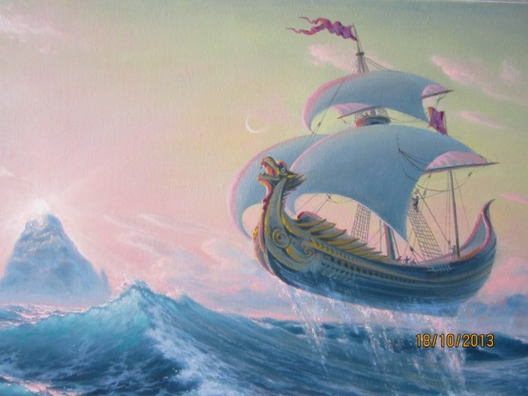
Тень крыла над волной черноморской…
23 декабря в 16.00 в литературной гостиной Библиотеки Автограда А.Н. Худченко представляет новую персональную художественную выставку «Птичка и её тень».
«Начинающего художника понимает лишь несколько человек. Знаменитого – еще меньше», - говорил Пикассо. Замечательного Мастера кисти Александра Худченко понимают и любят, кажется, все, кто его знает. О нем говорят: «второй Айвазовский», перед его работами замирают в восхищении, общение с ним – настоящий праздник. Можно часами слушать рассказы художника – искренние, глубокие, загадочные. Но разгадать тайну его творчества невозможно. Это непостижимое и сокровенное таинство, некое моцартианство. Правда, иногда Мастер чуть приоткрывает перед нами эту магическую завесу, и тогда из тумана вырисовываются тонкие контуры красивейших крымских пейзажей: «Крым, погруженный основаниями своими в глубины Черного моря, как золотистый каменный айсберг в пучину тайны, всегда есть источник вдохновения моего с самого детства, когда я лишь мечтал о море, о бухтах и гаванях с криками чаек и шумом прибоя… Прикоснувшись к нему и напитавшись волшебной солью его, невозможно не проявиться безграничной фантазии и полету воображения».
А. Худченко
Художник, создавший эту романтическую сказку-мечту, родился в 1945 г. в Горьковской области. В 1975 году закончил Львовский полиграфический институт им. Федорова по специальности иллюстрирование и оформление книги. С 1980-1995 года трудился над иллюстрациями книг в Кишиневском и Симферопольском издательствах. Опубликовано около 20 книг отечественных и зарубежных авторов с его иллюстрациями. С 1970 года выставляется в г. Феодосия. В 1993 году прошла персональная выставка в музее А. Грина. С музеем сотрудничает более 20 лет. Многие работы находятся в фонде этого музея. Работает в области станковой графики, акварели и живописи. Мастерски владеет перспективой, знает цену колористическому контрасту. С 1998 г. постоянный участник выставок в г. Тольятти. В январе 2001г. получил диплом за 1-е место в конкурсе «Художественное произведение 2000 г.», который проходил в Тольяттинской картинной галерее, за графический триптих на библейскую тему «Исход» (работа закуплена в фонд ТКГ и Художественного музея). Многие работы находятся в музее А. Грина г. Феодосия, в Литературно-художественном Музее г. Старый Крым, а также в частных коллекциях России, Украины, США, Франции, Бельгии, Германии.
Новая авторская выставка нашего давнего друга - члена ТСХР, ТСПХ, Союза художников-маринистов, Международной федерации художников ЮНЕСКО (IFA) называется «Птичка и её тень». Живописные и графические работы, прозрачные и загадочные акварели созданы минувшим летом 2014 года в Крыму. Волшебное и любимое место на земле – Киммерия, степной юго-восточный Крым, подаривший человечеству Айвазовского и Волошина, Богаевского и Александра Грина, Сергея Голицына и Александра Николаевича Худченко. Выставка откроется в один из последних дней уходящего года и продлится до конца января. Порадуемся вместе новой встрече с редким по уровню своего мастерства и таланта художником!

Презентация книги «Сказы Кавказа» Ирины Минкиной
Время проведения: 28 декабря в 14.00
«Мой Лермонтов»
В канун уходящего года, 28 декабря в Литературной гостиной читатели Библиотеки Автограда, партнёры из литобъединения и центральной библиотеки г. Жигулёвска подведут итоги литературного 2014 Года Культуры, года юбилея Лермонтова. Поэтесса Минкина Ирина, руководитель салона в Жигулёвске, представит программу «Мой Лермонтов» и свою книгу «Сказы Кавказа», связав в одной программе Кавказ Лермонтова и своё творческое видение этой темы. В вечере примет участие известный тольяттинский художник Виктор Минеев, иллюстратор книги «Сказы Кавказа», а также другие поэты и музыканты города. Большая видеопрезентация, прекрасное исполнение романсов и стихов, участие самих гостей-читателей, прощание с годом Культуры.
Книжная выставка «Мастер-класс от Снегурочки»
Время проведения: с 15 декабря
«Книжный» мастер-класс от Снегурочки
С 15 декабря зал отраслевой литературы Библиотеки Автограда превратится в настоящую новогоднюю мастерскую! Пока Дед Мороз прокладывает маршруты ко всем, кто верит и ждет чуда, мастерица Снегурочка со своими многочисленными умелыми волшебными помощниками колдует над подарками и созданием праздничного настроения. А фантазию, вдохновение и мастерство внучка Деда Мороза черпает, конечно же, из самых лучших книг и журналов, который специально к празднику собраны на этой замечательной выставке. Подарки, сценарии, костюмы, бесчисленное количество идей, украшений, поделок для детей и взрослых – всё, что создает атмосферу волшебного и веселого праздника, всё, что тут же захочется взять на вооружение, попробовать и создать самим! Торопитесь! Ведь декабрьские дни, подгоняемые предновогодней суетой, бегут со скоростью лихой тройки.. А нам нужно еще прочесть, вдохновиться и сотворить свой собственный неповторимый праздник!

Авторская выставка Корниенко Т. Ф. «Новогодняя фотооткрытка»
Время проведения: с 15 декабря
Откройте фотооткрытку!
Выставочное пространство зала художественной литературы центральной Библиотеки Автограда с 15 декабря «принарядится» авторскими новогодними фотооткрытками! Необычный жанр фотографии представит посетителям в преддверии самого любимого праздника фотограф Татьяна Корниенко. 20 выставленных здесь работ композиционно задуманы и созданы автором, чтобы донести до зрителя волшебное поздравление и самое новогоднее настроение. Это одновременно и красивые фото, и теплые, поздравительные открытки, какими сопровождали свои новогодние поздравления наши бабушки, родители… То, что так хочется обязательно взять с собой из прошлого и нам – в современную, преисполненную всякими технологиями, жизнь.
Впрочем, открытка всегда сочетала в себе изображение со словом! Те самые «Теплые слова», которые находят друг для друга родные и близкие в новогодние праздники, дали название и замечательный повод дополнить книгами и интересными материалами праздничную фотовыставку в зале художественной литературы! Книги об истории новогодней открытки и непременные литературные сюрпризы для каждого читателя – в эти волшебные предпраздничные дни в центральной Библиотеке Автограда!

Выставка детского городского фотоконкурса «Смена»
Время проведения: с 16 декабря
Наша «Смена» - о дружбе, о лете и школьных романах
В зимнем саду Библиотеки Автограда свое фотомастерство в творческом состязании продемонстрировали 28 ребят 14-17 лет.
Организатор конкурса – МБОУДОД центр внешкольной работы «Аврора» - собрал лучшие работы в специальных тематических номинациях: «Если друг оказался вдруг…», «Вот и лето прошло», «Школьный роман». Творческое мастерство, художественная выразительность и оригинальное раскрытие темы номинации стали основными критериями для выбора лучших из лучших!
Победителями стали следующие участники фотоконкурса «Смена -2014»:
Номинация «Если друг оказался вдруг…»:
1 место – Вырыпаев Сергей, 14лет , «Наедине с друзьями» (МБУ СОШ №20)
2 место - Жирков Владислав, 16 лет «И не друг и не враг» (МБУ СОШ №91)
3 место – Бабенкова Наталья, 16 лет, «И не друг и не враг, атак…» (ЦРТДЮ «Родник»)
3 место - Крылова Елизавета, 15 лет, «Чем могу –помогу» (МБУ СОШ №79)

Номинация «Вот и лето прошло»:
I место - Трищ Алена, 15 лет, «Как, уже?» (МБУ СОШ №91)
2 место – Войнова Дарья, 14 лет « Ох и холодно, братцы!» (МБУ СОШ №91)
3 место - Зименко Кристина, 16 лет, «Вершки и корешки» (МБУ СОШ №91)
3 место – Вырыпаев Сергей, 14 лет, «Закат на Волге» (МБУ СОШ №20)
3 место – Трямкина Маргарита, 16 лет, «Сельские мотивы» (ЦРТДЮ «Родник»)
3 место – Сорокина Валерия, 17 лет «Моя земля – мне словно матушка родная» (МБУ СОШ№ 58)
3 место – Вихлянская Инесса, 16 лет, «помню тот теплый вечер» (ЦРТДЮ «Родник»)
3 место – Маркелова Анастасия, 16 лет, «В гармонии с природой» (МБУ СОШ №43)
3 место – Новиков Владислав, 16 лет, «Лучик солнца – это вам!» (МБУ СОШ№ 32)

Номинация «Школьный роман»:
1 место – Зименко Кристина, 13 лет, «Первый поцелуй» (МБУ СОШ №91)
1 место – Жаткина Татьяна, 17 лет, «Любовь со школьной скамьи» (МБУ СОШ№ 16)
3 место – Саттарова Аделия,15 лет, «Эх вы, мальчишки…» (МБУ СОШ №91)
3 место - Новиков Владислав, 16 лет, «Мы вместе, и мы счастливы!» (МБУ СОШ№ 32)
Окунуться в фото-жизнь современных тольяттинских подростков и рассмотреть талантливые работы ребят можно будет до 16 января в зимнем саду центральной Библиотеки Автограда.

МБУК «ОБЪЕДИНЕНИЕ ДЕТСКИХ БИБЛИОТЕК»
(ул. М. Горького, д. 42, Бударина Ольга Александровна, тел.: 777-395,
почта: odb.obmi@yandex.ru; ВКонтакте: vk.com/odb_tol)

Мероприятия, посвящённые Новому году и Рождеству

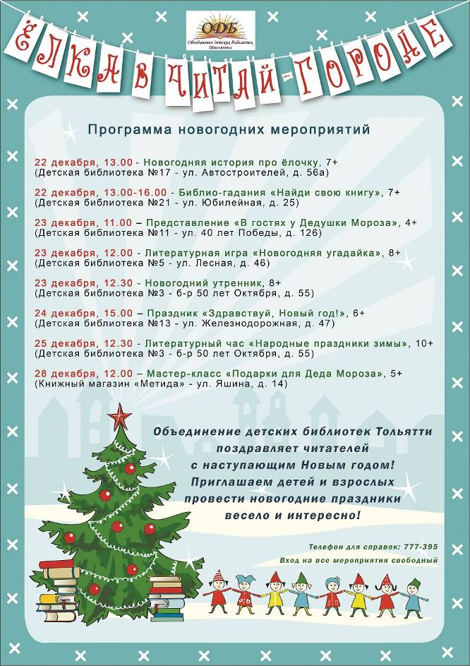
Новогодний книжный хоровод «Ну-ка, елочка, светлей заблести огнями!»
Время проведения: до 30 декабря
Место проведения: Отдел редких книг ЦДБ им. А.С.Пушкина (ул. 40 лет Победы, д. 70; тел. 30-94-94)
В библиотеке работает выставка стихов и сказок к новогодним праздникам. Вниманию читателей предложены книг необычных форм из фонда редких изданий

Выставка-гороскоп «Встречаем Новый год»
Время проведения: 22 декабря, 11.00
Место проведения: Детская библиотека № 6 (ул. Носова, д. 21; тел. 45-15-84)

Тематический просмотр «Время чудес»
Время проведения: 22 декабря, 12.00
Место проведения: Детская библиотека № 23 (ул. Юбилейная, д. 81)
В программе: рекомендательная беседа, викторина «Новый год идет по свету», конкурс рисунков, поделок, открыток

Новогодняя история «И вот она нарядная…»
Время проведения: 22 декабря, 13.00
Место проведения: Детская библиотека № 17 (ул. Автостроителей, д. 56а; тел. 30-67-21)
Ёлка — неизменный атрибут Нового года. А знаете ли вы, почему именно ёлка заняла это почетное место? В какой стране впервые это дерево было установлено на площади, как и когда его стали украшать в России, почему на макушку принято ставить звезду, в какой стране появилась традиция ставить искусственную ель, и где и когда было установлено самое высокое новогоднее дерево? Приходите в нашу библиотеку, и вы получите ответы на эти вопросы!

Библио-гадания «Найди свою книгу»
Время проведения: 22 декабря, 13.00
Место проведения: Детская библиотека № 21 (ул. Юбилейная, д. 25; тел. 66-60-72)
Во время нашей игры каждый сможет найти произведение для зимнего чтения. Проведите каникулы с книгой!

Альманах «Стихи для Деда Мороза»
Время проведения: 23-30 декабря
Место проведения: Детская библиотека № 18 (ул. Революционная, д. 78; тел. 35-75-55)
Обзор стихотворений к новогодним праздникам

Представление «В гостях у Дедушки Мороза»
Время проведения: 23 декабря, 11.00
Место проведения: Детская библиотека № 11 (ул. 40 лет Победы, д. 126; тел. 30-16-86)
Малышам 4-6 лет расскажут о главном персонаже Нового года и представят книги, посвящённые новогодним праздникам

Литературная игра-викторина «Новогодняя угадайка»
Время проведения: 23 декабря, 12.00
Место проведения: Детская библиотека № 5 (ул. Лесная, д. 46; тел. 22-67-06)
В программе мероприятия для детей 8-10 лет: викторина, чтение новогодних стихов, просмотр мультфильма «Зима в Простоквашино»

Новогодний утренник «Ёлка в Читай-городе!»
Время проведения: 23 декабря, 12.30
Место проведения: Детская библиотека № 3 (б-р 50-летия Октября, д. 55; тел. 22-06-89)
Для читателей 8-11 лет состоится традиционный утренник с конкурсами, играми, литературными викторинами

Литературный час «Рождество Христово»
Время проведения: 24 декабря, 12.30
Место проведения: Детская библиотека № 20 (пр-т Степана Разина, д. 78)
В программе мероприятия для детей 7-12 лет: громкие чтения рождественских рассказов, обзор литературы, мастер-класс (оригами) «Ангел своими руками»

Праздник «Здравствуй, Новый год!»
Время проведения: 24 декабря, 15.00
Место проведения: Детская библиотека № 13 (ул. Железнодорожная, д. 47; тел. 45-09-80)
Весело и ярко подводим итоги уходящего года: конкурсы, викторины, награждение лучших читателей!

Рождественские чтения «Свет волшебства»
Время проведения: 24 декабря, 15.00
Место проведения: Отдел редких книг ЦДБ им. А.С.Пушкина (ул. 40 лет Победы, д. 70; тел. 30-94-94)
Презентация редких изданий рождественской тематики будет сопровождаться громкими совместными чтениями

Выставка-презентация «Творческое Рождество»
Время проведения: 24 декабря, 16.00
Место проведения: Консалтинг-центр эстетического воспитания ЦДБ им. А.С.Пушкина (ул. Ярославская, д. 27; тел. 24-62-97)
Представляем выставку изданий о рождественском декоре дома

Рождественские чтения
Время проведения: 25 декабря, 11.00
Место проведения: Детская библиотека № 9 (ул. Жукова, д. 32; тел. 67-02-79)
Библиотекари расскажут о традициях празднования Рождества в разных странах, прочтут рассказ О. Першиной «Рождественское чудо» и предложат сделать из бумаги волшебных ангелочков для украшения своей елки

Ярмарка-просмотр «Новогодний калейдоскоп»
Время проведения: 25-26 декабря, 12.00
Место проведения: Детская библиотека № 16 (ул. Автостроителей, д. 92)
Ребятам представят выставку «Новогодний калейдоскоп» с изданиями об истории праздника, традициях празднования в разных странах, вариантах новогодних костюмов. Читатели примут участие в литературной игре-викторине «Новогоднее путешествие» и познакомятся с выставкой детских поделок «Подарок своими руками»

Литературно-музыкальная композиция «Народные праздники зимы»
Время проведения: 25 декабря, 12.30
Место проведения: Детская библиотека № 3 (б-р 50-летия Октября, д. 55; тел. 22-06-89)
Зима – холодное, морозное и метельное время года, но с массой тёплых праздников! Мы расскажем о традициях празднования Нового года, Рождества и Святок, представим познавательную литературу и проведём весёлую викторину

Детский интеллектуальный клуб «Читарик»

Мастер-класс «Подарки для Деда Мороза»
Время проведения: 28 декабря, 12.00
Место проведения: книжный магазин «Метида» (ул. Яшина, д. 14; тел.: 35-00-03, 95-50-67)
Каждый год мы ждём, что в новогодние праздники к нам в дом придёт Дед Мороз и принесёт подарки. В этот раз будет наоборот, мы будем делать подарки для Деда Мороза. Участники встречи узнают много интересного о главном персонаже новогоднего праздника, познакомятся с красочными книгами про Новый год. А свою эрудицию ребята смогут проявить в квест-игре «Морозные сказки»

Электронная почта Деда Мороза
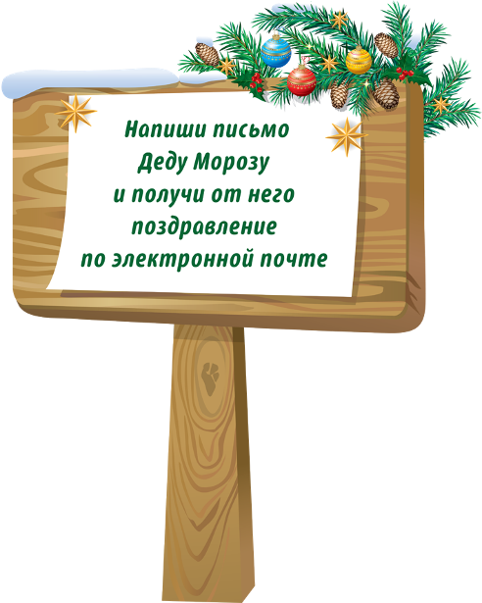
Электронная почта Деда Мороза уже открыта!
Дорогие ребята и родители! Приближается Новый год! В эти волшебные дни у вас есть уникальная возможность написать письмо Деду Морозу, а в ответ получить яркое красочное поздравление. Начните череду праздничных дней уже сегодня! Деду Морозу интересно узнать о ваших успехах и достижениях, о добрых делах и поступках, о планах на будущее. Напишите о том, какие книги вы прочитали в этом году, поделитесь своими впечатлениями от встречи с героями произведений.
Чтобы вы получили новогоднее письмо быстро, Дед Мороз отправит его вам по электронной почте. А помогут ему в этом сотрудники детских библиотек Тольятти. Адрес почты Деда Мороза - на сайте http://child-lib.ru/

Благотворительная акция «Пункт приёма радости»

Пункты приёма радости! Станьте волшебником!
С 1 по 25 декабря 2014 года Благотворительный Фонд помощи детям «ДетскиеДомики» проводит всероссийскую акцию «Пункт приема радости». В канун Нового года дети в детских домах и приютах тоже пишут письма Деду Морозу и Снегурочке, ждут, что их заветное желание исполнится. Уважаемые взрослые! Стать волшебником очень просто! Чтобы сотворить чудо, до 25 декабря можно принести новогодние подарки в Пункты приёма радости, расположенные в детских библиотеках города:
- Центральная детская библиотека - ул. Горького, д. 42 (с понедельника по пятницу с: 11.00 до 18.00; в воскресенье с 10.00 до 16.00)
- Детская библиотека №19 - ул. Баныкина, д. 66 (с понедельника по пятницу с: 11.00 до 18.00; в воскресенье с 10.00 до 16.00)
- Детская библиотека №21 - ул. Юбилейная, д. 25 (с понедельника по четверг с: 11.00 до 18.00; в воскресенье с 10.00 до 16.00)
Куклы и коляски, конструкторы и паззлы, настольные и развивающие игры, спортинвентарь, всё для рисования, наборы для творчества, яркие и красочные книги – вот то, что может порадовать детей и подростков. В предновогодние и рождественские дни все подарки будут доставлены детям в детские дома и приюты Самарской области. Мы будем также рады принять средства на поход в цирк или кино для детей из детских домов и школ-интернатов в рождественские каникулы
Координатор акции в Тольятти - Елена (927)-217-63-90, muratova@detskiedomiki.ru

Выставки, тематические мероприятия

Детская библиотека № 18
(ул. Революционная, д. 78; тел. 35-75-55)

День открытых дверей
Время проведения: 22 декабря, 11.00-18.00
Место проведения:
Приглашаем читателей отметить день рождения библиотеки. В программе мероприятия: выставка-экскурс в историю библиотеки, игровые моменты, сюрпризы

Детская библиотека № 8
(ул. Чайкиной, д. 71а; тел. 24-25-64)

Час информации «Гром Суворовских побед»
Время проведения: 24 декабря, 11.00
На встрече из цикла познавательных мероприятий «Персона» подростки познакомятся с биографией великого полководца – Александра Васильевича Суворова. Вниманию читателей будет представлена книжная выставка, слайд-фильм, викторина «Ратные дела – слава на века»

Детская библиотека № 22
(б-р Курчатова, д. 2)

Выставка «Знаменитый и неизвестный Карл Брюллов»
Время проведения: до 26 декабря

В этом году исполняется 215 лет со дня рождения замечательного русского художника Карла Павловича Брюллова. Произведениями своего современника восхищались А.С. Пушкин и М.И. Глинка, В.Г. Белинский и А.И. Герцен. На выставке представлены книги о жизни и творчестве художника, репродукции картин. Обзор выставки будет сопровождаться биографическим слайд-фильмом

Детская библиотека № 18
(ул. Революционная, д. 78; тел. 35-75-55)

Цикл информ-минуток «О птицах»
Время проведения: до 30 декабря
С 2002 года по инициативе Союза охраны птиц России проводится Всероссийская эколого-культурная акция «Покормите птиц!», целью которой является помощь зимующим птицам. Акция связана с именем писателя Евгения Носова, который каждую осень вывешивал кормушки и расклеивал листовки со стихотворением Александра Яшина «Покормите птиц зимой...», пытаясь привлечь горожан к этому важному делу. Среди последних произведений Е. Носова есть рассказ «Покормите птиц». Мы приглашаем всех, кто неравнодушен к живой природе, присоединиться к этой акции. На наших информационных минутках мы расскажем, какие кормушки можно смастерить своими руками, как правильно проводить зимнюю подкормку птиц. Помните, что птицы могут противостоять холодам только в том случае, если вокруг много корма. Большое число птиц в зимние месяцы гибнет именно от бескормицы. Ваша кормушка может спасти жизнь десяткам птиц!

Детская библиотека № 2
(ул. Мира, д. 100, кв. 110; тел. 26-34-04)

Мастер-класс «Послушные узелки»
Время проведения: 27 декабря, 11.00
Вязание привлекает своими безграничными возможностями для воплощения самых разных идей и фантазий. Умение вязать позволяет создавать изделия, носящие неповторимый отпечаток индивидуальности мастера, а сам процесс вязания доставляет огромную радость и удовольствие. По субботам вместе с детьми и подростками мы учимся основным приёмам вязания, знакомимся с технологией изготовления декоративных изделий и игрушек. Вниманию участников мастер-классов представлены самоучители по вязанию, журналы со схемами узоров и выкройками различных моделей одежды и аксессуаров

Читательско-исследовательская лаборатория для дошкольников
«Маленький Explorer»

Проект МБУК г.о. Тольятти «Объединение детских библиотек» «Читательско-исследовательская лаборатория для дошкольников «Маленький Explorer» осуществляется при финансовой поддержке Фонда Михаила Прохорова. Программа развивающих занятий для детей 3-6 лет предусматривает развитие познавательного и исследовательского интереса. Бесплатные занятия проходят в двух детских библиотеках: в Центральном районе – в отделе обслуживания ЦДБ им. А.С. Пушкина, в Автозаводском районе – в семейном досуговом центре в детской библиотеке №7
Занятие седьмое «Изобретения и открытия»
Любознайкам расскажут об изобретениях, изменивших наш мир, в игровой форме представят интересные факты об обычных предметах
Время проведения: 26 и 28 декабря, 11.00
Место проведения: Отдел обслуживания ЦДБ им. А.С. Пушкина (ул. Горького, д. 42; телефон: 28-88-42)

МБОУ ДОД «ДЕТСКАЯ УДОЖЕСТВЕННАЯ ШКОЛА № 3»
(бульвар Космонавтов, 23, тел. (8482) 30-94-68, время работы: ежедневно с 10.00 до 19.00, суббота с 15.00 до 19.00, воскресенье – выходной)

Персональная выставка Дениса Елисеенко «Родные мотивы»

Время проведения: до 19 января 2015 г.

Елисеенко Денис Сергеевич – художник-живописец. Родился в 1985 году в г. Тольятти. Закончил в 2007 году Факультет Изобразительного и декоративно–прикладного искусства ТГУ. Член Тольяттинского отделения «Союз художников России» с 2011 года. Преподаватель ДХШ №3 г. Тольятти с 2014 г. Активный участник персональных, городских, областных, регио-нальных, всероссийских и зарубежных художественных выставок. Участник «Молодежного фестиваля художников Самарской области», 2009г.; пленэра «Портрет ветерана», 2010 г.; IVВсероссийского пленэра художников «Вятская провинция» в г. Яранске–2014 г. В своем творчестве художник ориентируется на традиции русской реалистической школы живописи, стремясь передать в своих работах эмоциональное личностное отношение к выбранной теме. Работы находятся в музеях Самарской области, а также в частных коллекциях в России и за рубежом.
На выставке «Родные мотивы» представлены работы в жанре пейзаж, натюрморт в технике масляной живописи на холсте.
Вход свободный.

МБОУ ДОД «ДХШ имени Марка Шагала»
(ул. Свердлова, 10, Бездетко Екатерина Владимировна, т./ф. 30 88 35, art-shag@yandex.ru)

Время проведения – 1 декабря по 31 января
Выставка творческих работ преподавателей ДХШ им. Марка Шагала (1 этаж, выставочный зал).
На выставке представлены, практически, все жанры изобразительного искусства – портрет, натюрморт, пейзаж, жанровая композиция, выполненные в различных техниках живописи, графики и скульптуры. Основной направленностью большинства наших педагогов является развитие в рамках русской реалистической художественной школы. Знание основ реализма делает различные техники и творческие эксперименты наших художников более осмысленными и заявленными на большое искусство. Целью выставки является создание единого творческого пространства, способствующего взаимодействию и общению учеников и преподавателей-художников, а также привлечение интереса к изобразительному творчеству художников Тольятти.
Выставочный зал работает: Вт, Чт – с 11:00 до 15:00, Пт- с 12:00 до 16:00
Вход свободный

НАШИ ПАРТНЁРЫ

«ТОЛЬЯТТИНСКАЯ ПИСАТЕЛЬСКАЯ ОРГАНИЗАЦИЯ»
(региональное отделение Союза российских писателей,
445019, г. Тольятти ул. Ленина, 77, http://tltopor.ru Смирнов Вячеслав Анатольевич
89277817661)

28 декабря в 12.00 в актовом зале городской библиотеки им В.Н. Татищева (б-р Ленина, 10) состоится творческая встреча с представителями Тольяттинской писательской организации (ТПО), посвященная итогам уходящего Года Культуры и планам на следующий, 2015 год, который Правительство РФ объявило Годом Литературы.
На встрече будут представлены новые книги тольяттинских писателей и свежие выпуски тольяттинского литературного журнала «Город».
Во встрече примут участие: член правления Союза российских писателей (СРП), председатель ТПО Борис Скотневский, член правления СРП, редактор отдела поэзии всероссийских альманахов «Паравозъ» и «Лед и пламень», редактор тольяттинского литературного журнала «Город» Владимир Мисюк, член СРП, заместитель председателя ТПО, учредитель тольяттинского литературного журнала «Город» Вячеслав Смирнов и многие другие.

Приложение

МЭРИЯ ГОРОДСКОГО ОКРУГА ТОЛЬЯТТИ
ПРИГЛАШАЕТ ЖИТЕЛЕЙ НА НОВОГОДНИЕ И РОЖДЕСТВЕНСКИЕ КУЛЬТУРНО-МАССОВЫЕ МЕРОПРИЯТИЯ

 | АВТОЗАВОДСКИЙ РАЙОН
Ночь  1 января  с 01.00. до 03.00. | Шоу-программа  «Новогодний привет из Антарктиды» | площадь Дворца спорта «Волгарь»  Приморский б-р, 37
 | ЦЕНТРАЛЬНЫЙ РАЙОН
Ночь  1 января  с 01.00. до 03.00. | Концертно-театрализованная программа  «Новогоднее сияние» | Центральная площадь
 | КОМСОМОЛЬСКИЙ РАЙОН
Ночь  1 января  с 01.00. до 03.00. | Развлекательная программа  «Новый год отметим вместе – танцем, юмором и песней!»; | Парк культуры и отдыха  ул.Чайкиной, 36
Ночь  1 января  01.00. до 03.00. | народное гуляние  «Вместе встретим Новый год! | площадь микрорайона Поволжский
7 января  14.00. | Развлекательно-игровая программа  « Веселое Рождество» « | площадь микрорайона Поволжский

В программе: конкурсы, призы, выступления творческих коллективов, и, конечно, Дед Мороз со Снегурочкой.

Спонсорская поддержка оказана:
- ЗАО Комбинат шампанских вин и коньяков «Росинка» (г.Тольятти) – генеральный директор Юрий Владимирович Дудко,

- ОАО «Тольятти Хлеб» - генеральный директор Юрий Анатольевич Зеленцов,

- ЗАО «Slasti» - Генеральный директор Антонов Сергей Анатольевич,
4. Информационный партнер мероприятий Радио Ваня - исполнительный директор Шаламов Олег Юрьевич),

- Генеральный директор ЗАО «Тольяттинский мясокомбинат» Александр Евгеньевич Пупко,
6. Генеральный директор ООО «ПК Фабрика качества» - Антон Александрович Евсеев.

7. ОАО «Тольяттимолоко» Генеральный директор Обуховский Максим Валериевич

Руководитель
департамента культуры Н.В. Булюкина

Евтушевская, 543 373

